読書リーダー（仮） はじめの手引き
この文書はほぼ AI が書きました。
画面の名前や場所はアプリの更新で変わることがあります。
写真の赤い枠の数字は文章の数字と同じ場所です。

目次
1. 開く
2. 本棚と、作品の登録
3. 話を足す
4. 読む
5. 読む画面の細かい設定
6. バックアップ（大事です）
7. その他
8. サンプル作品を消す（長押しで削除）
9. 困ったとき
10. もっと知りたいとき

目次を出したいときは、「表示」タブで「ナビゲーション ウィンドウ」にチェックを入れます。
左側の「見出し」から読みたい項目を選ぶと、その箇所に移動できます。
見開きを縦に1ページずつ表示するには、「表示」→「ページの移動」→「縦」を選びます。
横に2ページ並ぶときは右下の拡大・縮小で大きくするか、「表示」→「1ページ」を押します。

リンクについて
Windows 版 Word では、設定を変えなくても Ctrl キーを押しながらリンクをクリックすると開けます。目次の項目も同じ方法で移動できます。
クリックだけで開きたい場合は、ご自分の Word の「ファイル」→「オプション」→「詳細設定」で「Ctrl キーを押しながらクリックしてハイパーリンクを表示する」をオフにしてください。この設定は、その方の Word 全体に適用されます

あなたに合う使い方（利用シーン別）
使い方によって 必要な設定が変わります。自分に近いものを選んでください。

まず アプリを触ってみたい
アプリのアドレスを開くと すぐ使えます。設定は要りません。
はじめはサンプルの作品だけが入っています（要らなければ削除できます）
読みたい小説は自分で登録します（ファイルの取り込みや貼り付けができます）

1台の端末で 小説を管理・編集したい
アプリのアドレスを開いて そのまま使います。
小説のデータは お使いの端末のブラウザの中にある保存場所（IndexedDB。以下DBと呼びます）に入ります。その端末の中だけに残ります。保存できる量は 端末とブラウザによって違います。
ときどきバックアップを取ってください。ブラウザの「サイトのデータを消す」操作や 長く開かないままの期間があると保存が消えることがあります。

複数の端末で 小説を同期したい
Googleドライブを使います。Google DriveのAPIとOAuthの設定が必要です。
「Google Drive の設定」の手順書を見てください。
サーバーを通していないので 約1時間ごとにつなぎ直しが必要です。小さい窓が一瞬出て すぐ終わります。
つなぎ直しを自動にするサーバーの設定は上級者向けです（ここでは書きません）

自分のパソコンで アプリを管理したい
アプリのファイル一式をGitHubのページからダウンロードして、自分のパソコンの中だけで動かします。「ローカルサーバー」というパソコンの中でホームページのように見せる仕組みが要ります。
むずかしいので 上級者向けです。
最初の2つは 設定なしで使えます。 次の「1. 開く」へ進んでください。

1. 開く
- ブラウザで、アプリのアドレスを開きます。
- スマホは、ブラウザのメニューから「ホーム画面に追加」を選ぶとアプリのように使えます。
- パソコン（Chrome・Edge）でもアプリとして追加できます。
- アドレス欄の右の「インストール」のマーク（またはメニューの「アプリのインストール」）を押すと、「アプリのインストール」の窓が出ます（写真）。
- 案内に従って進むと、ナビゲーションバー（タスクバー）などにアイコンが追加されます。
- ブラウザのブックマークに追加することもできます。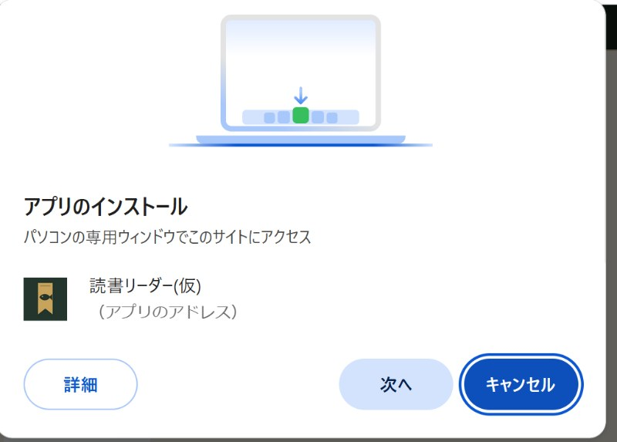

2. 本棚と、作品の登録
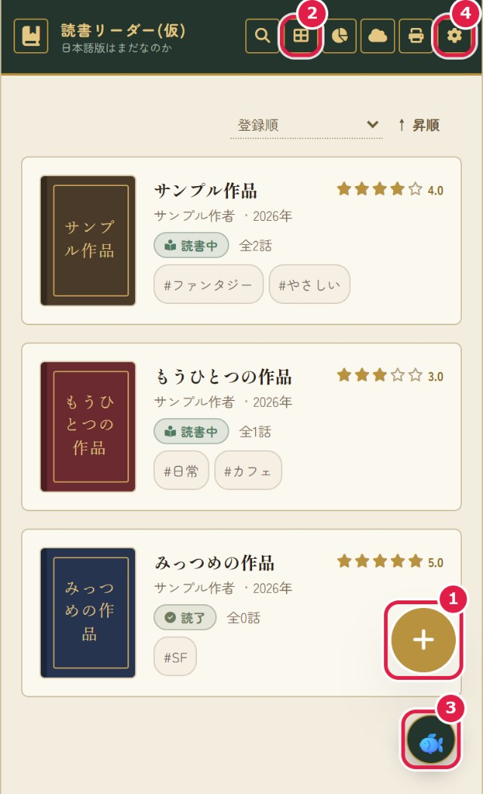 | - 本棚の写真の、番号の意味です。  - ①「＋」：新しい作品を登録します。  - ②「田」のマーク：本棚の見た目（並び方）を変えます。  - ③魚のボタン：検索などが開けます。  - ④歯車：全体設定です（バックアップは、ここにあります）
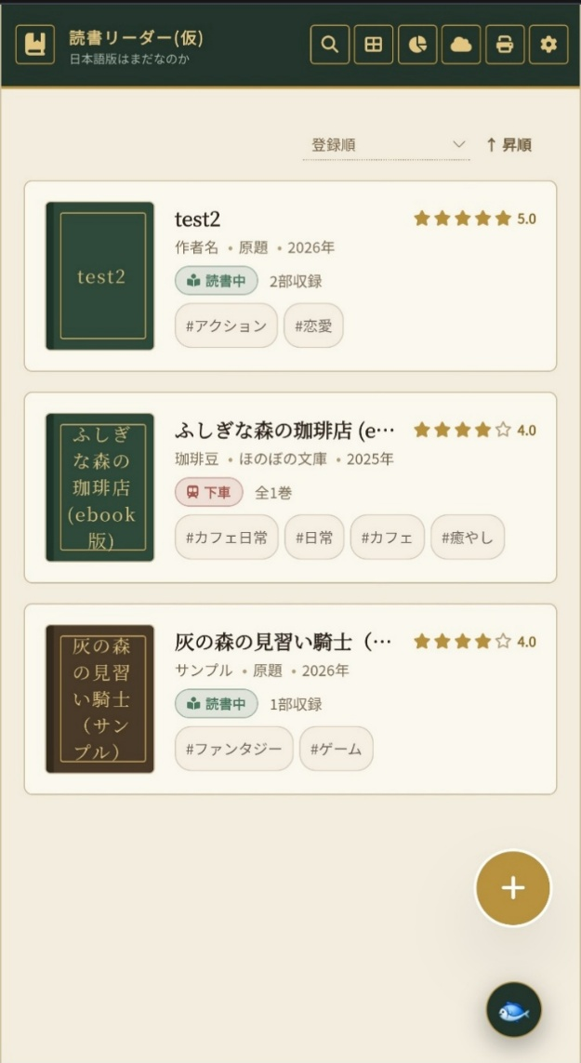 | - 「＋」を押すと、「新しい作品の登録」が開きます。（詳しくは次ページで）  - 【各種アイコンの説明】  -  検索（作品の検索ができます）  -  並び替え  - 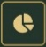 アクティビティが見られます  -  Driveの設定（必要なひとだけ）  -  印刷設定  -  基本設定

2-1 作品の登録①
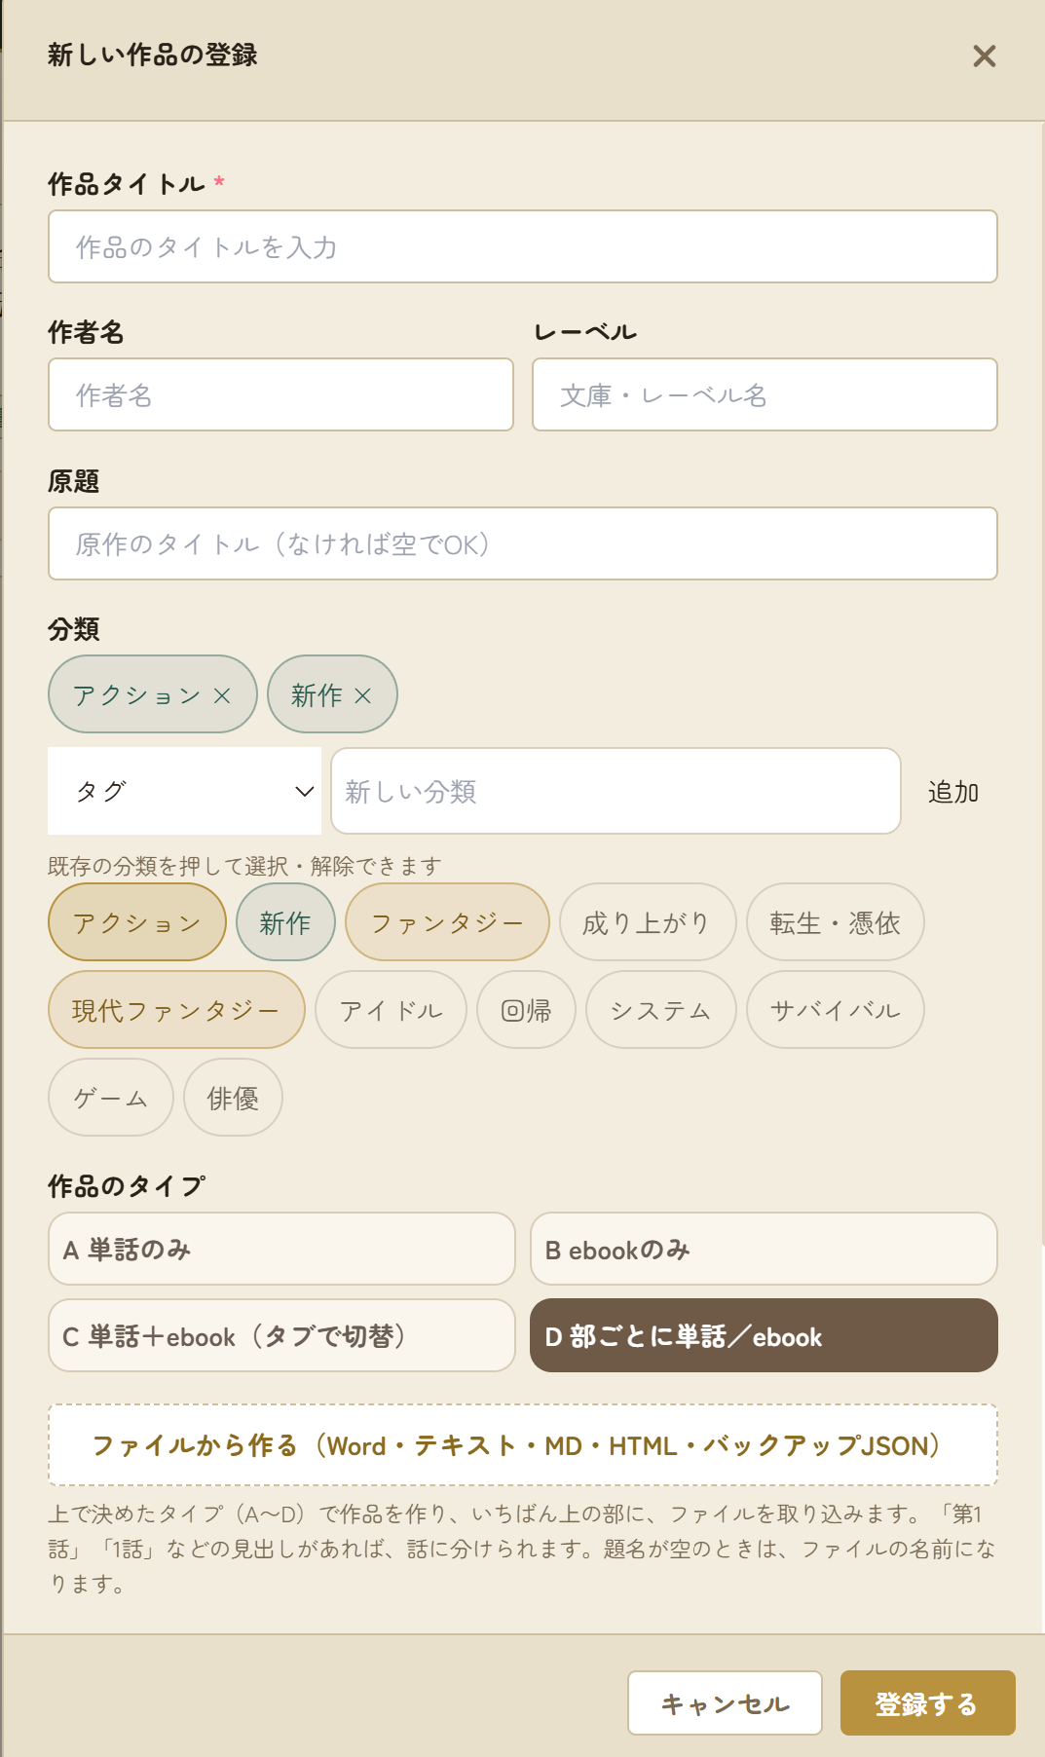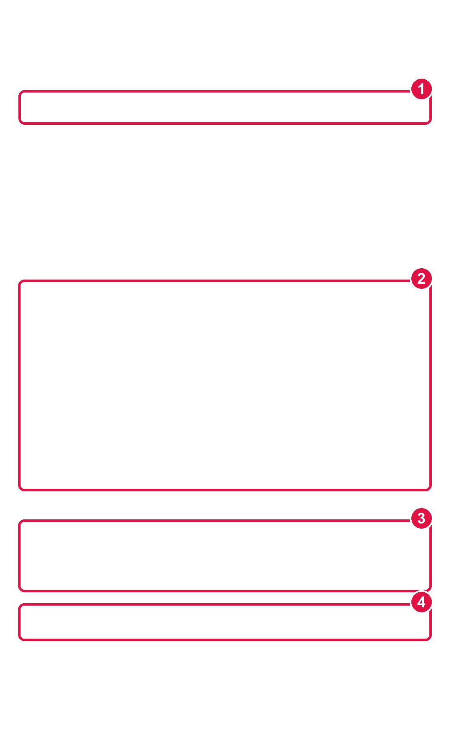  5 | ①作品タイトルだけが必須です。  作者名・レーベル・原題はなければ、空で大丈夫です。（後から全部変更できます）  ②分類：タグ（緑）かジャンル（金）を付けます。  タグは何個も付けられますが、ジャンルは１つしか登録できません。  「新しい分類」に書いて「追加」するか、下に並ぶ既存の分類を押して選びます。（もう一度押すと外れます）  ×を押しても消せます。  ③作品のタイプ：話の並べ方を選びます。  ・A 単話のみ：話を順に並べます。（１話、２話…）  ・B ebookのみ：「巻」に分けて巻の中に話を並べます。（１冊、２冊…）  ・C 単話＋ebook：「単話」と「ebook」の2つをタブで切り替えます。  ・D 部ごとに単話／ebook：作品を「部」に分けて、部ごとに単話かebookかを選びます。  ④ファイルから作る：Word・テキスト・MD・HTML・バックアップのJSONからそのまま作れます。  ⑤登録する：登録すると作品ページができます

2-2 作品の登録②
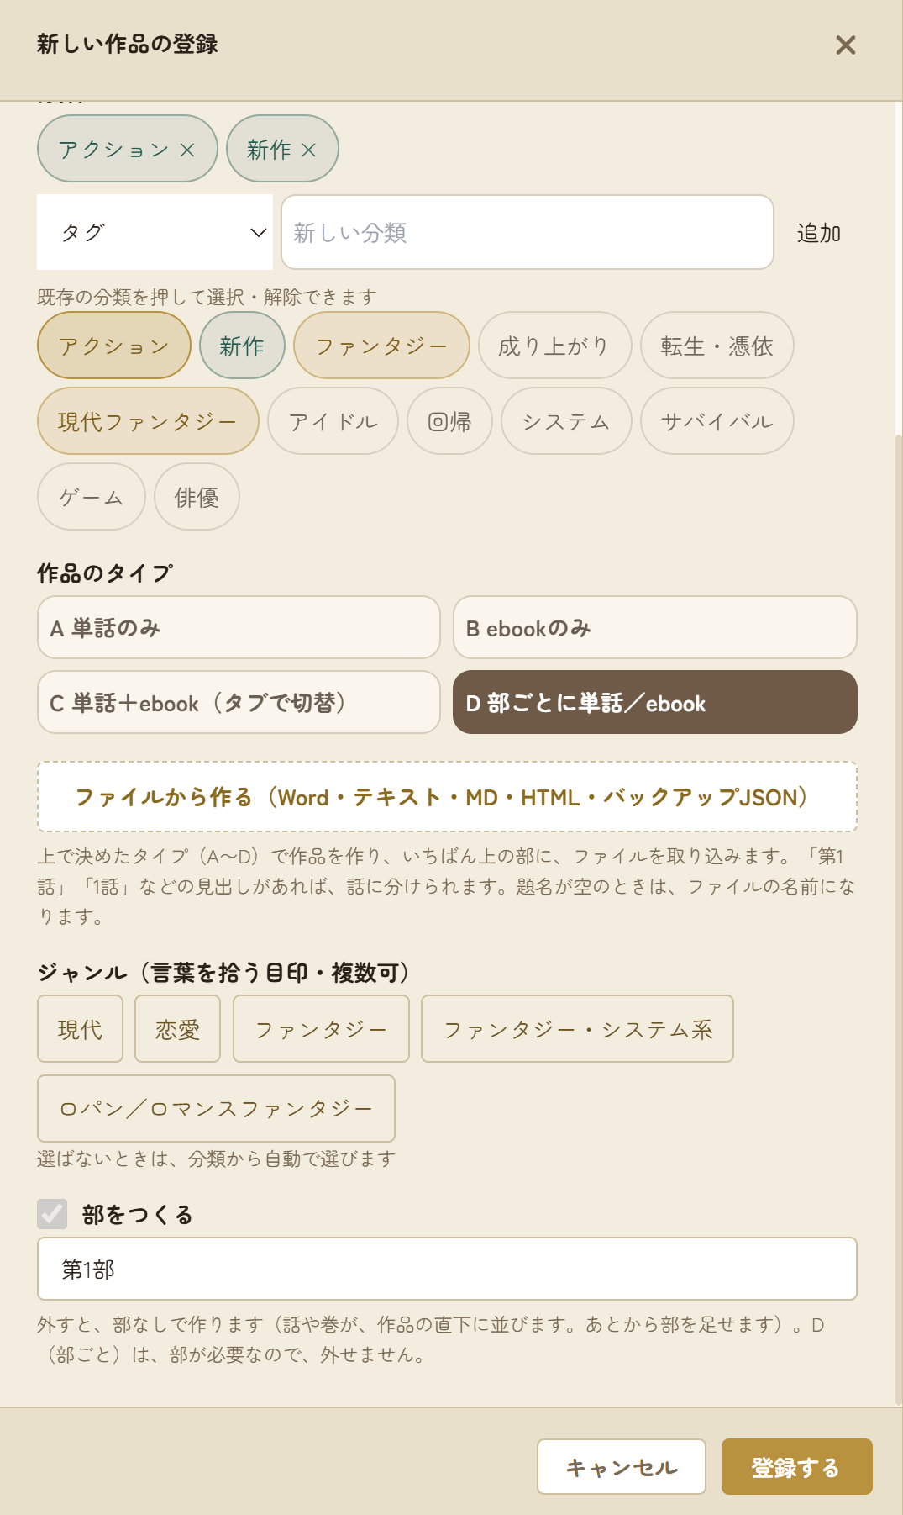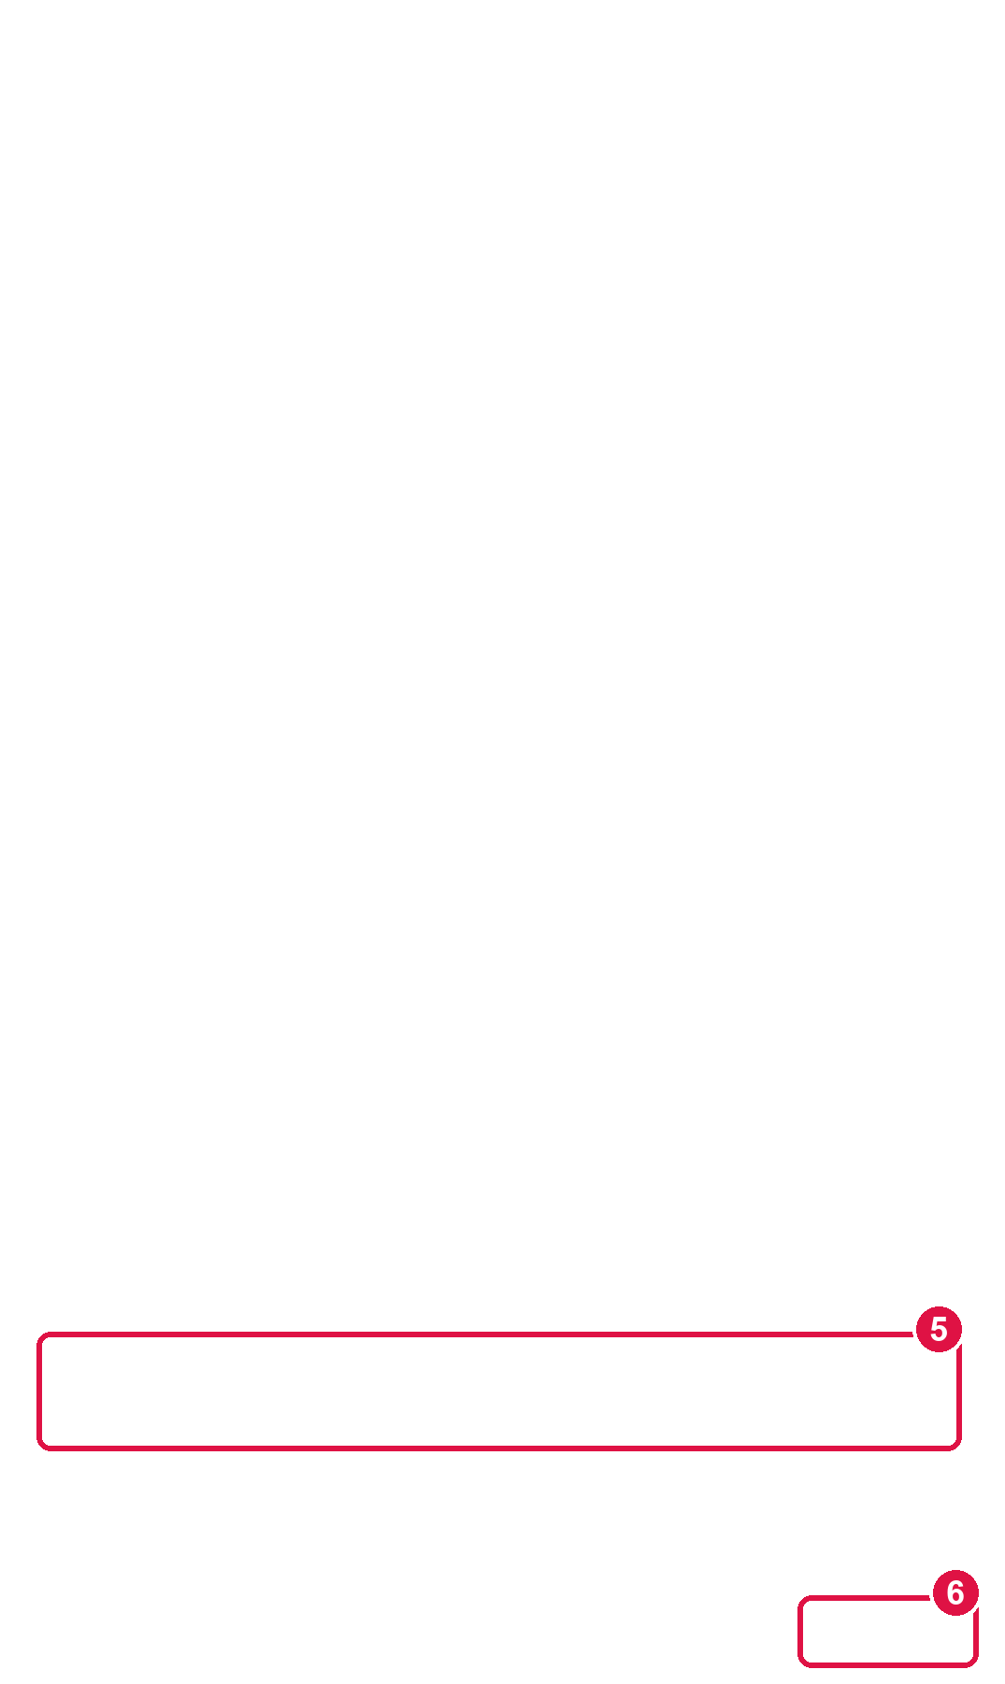 | ⑤部をつくる：作品に部を作れます（例:１部 幼少期編など）。  必要なければ☑を外してください。  あとからでも追加できます（３へ）  作品タイプDのみ必須です（☑外せません）  ⑥登録すると作品ページが出来上がります。

3. 話を足す
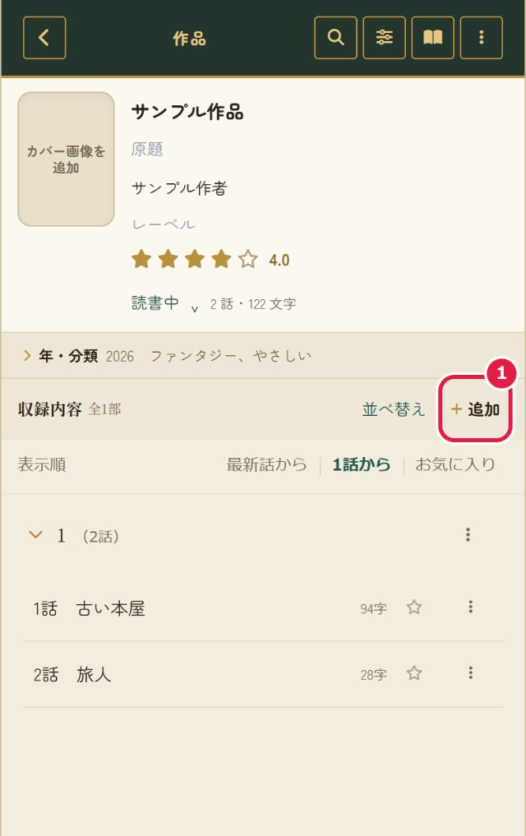 | 作品を開いて、「収録内容」の「＋ 追加」（写真の①）を押すと、「追加」の窓が開きます。
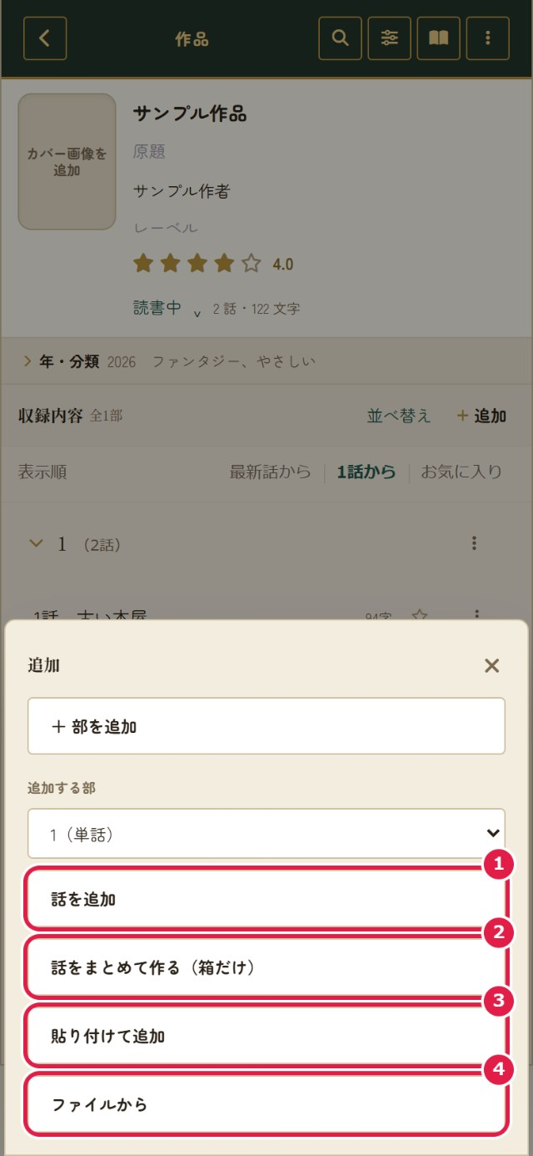 | ①話を追加：1話ずつ、題名と本文を入れます。ebookの場合は１巻、１章ずつです（下の画像）  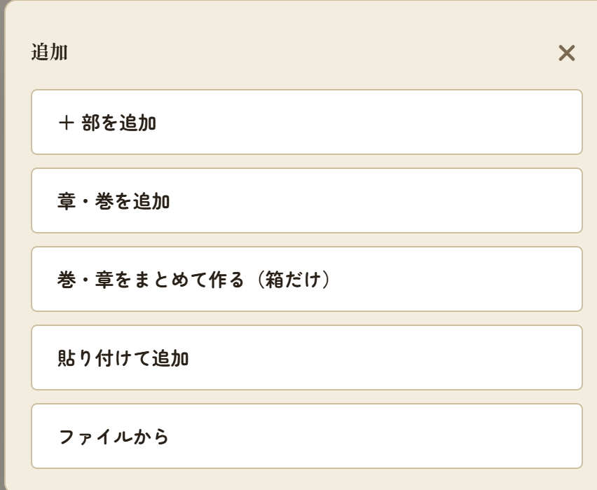  ②話をまとめて作る（箱だけ）：「1話」〜「10話」のように、空の話を先にまとめて作ります。  あとからファイルで、中身と題名だけを入れられます。  巻・章も同様です（上の画像）  ③貼り付けて追加：コピーした本文を、貼り付けて、話にします。  ④ファイルから：Word・テキスト・MD・HTMLを選びます。  見つかった話の一覧から入れたい話を選べます。  空の話があれば、番号で合わせて題名と中身を入れます。

3-1 話を足す②
部は、作品を登録したあとからでも追加できます。
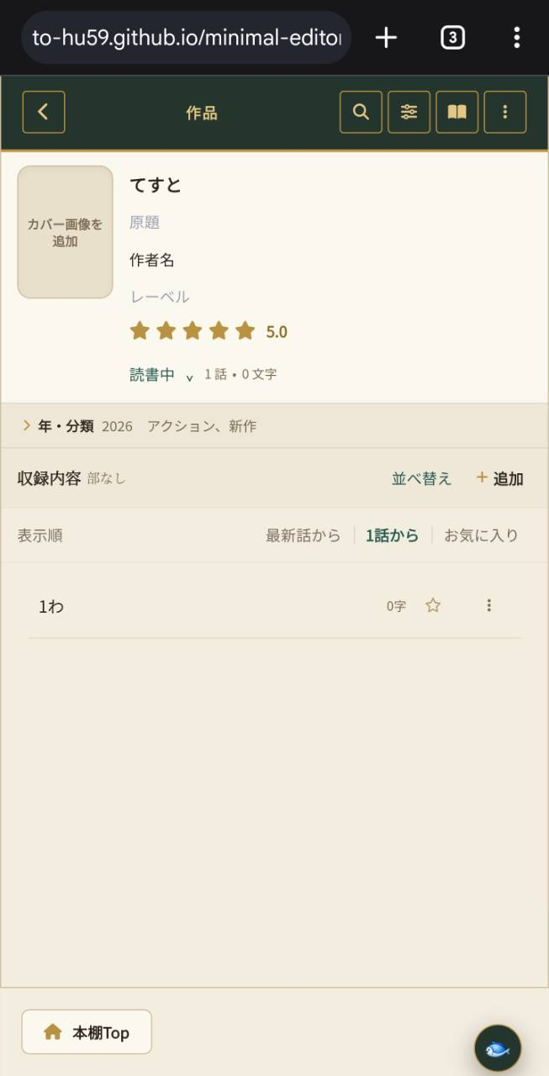 | ①「＋追加」を押す  作品ページの「収録内容」にある「＋追加」を押すと、「追加」メニューが開きます。  関連：前ページ「3. 話を足す」
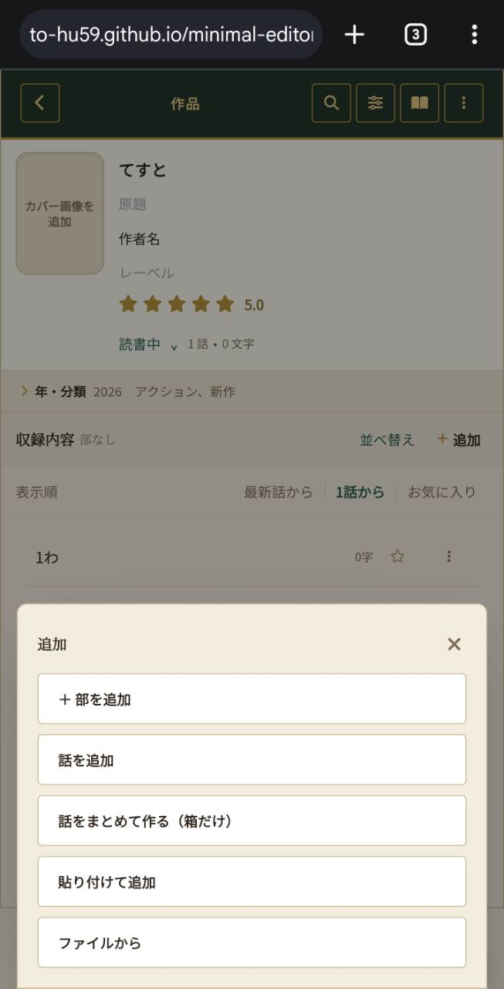 | ②「＋部を追加」を押す  「追加」メニューの「＋部を追加」を押します。
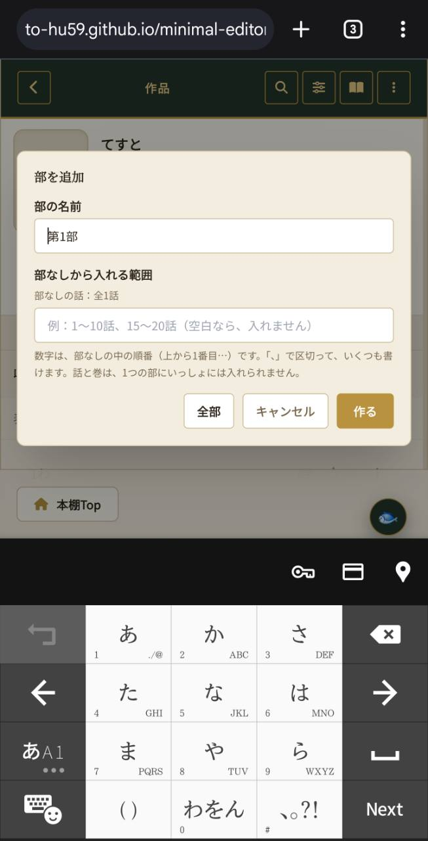 | ③ 部の名前と、入れる話を指定する  部の名前を入力します（例：第1部 幼少期編）。  「部なしから入れる範囲」に「1～10話」のように入力すると、部に入っていない話を、新しく作る部へまとめて追加できます。  入力したら「作る」を押します。
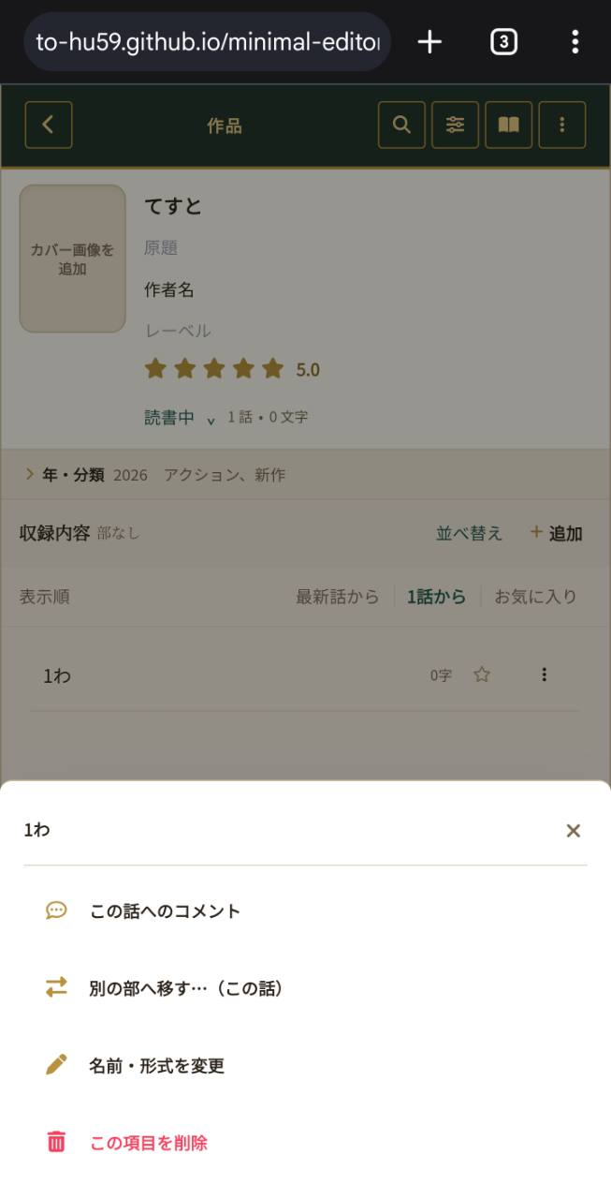 | ④ 話・巻・章のメニューを開く  話・巻・章の右にある「︙」を押すと、コメントの追加、別の部への移動、名前や形式の変更、削除ができます。

4. 読む
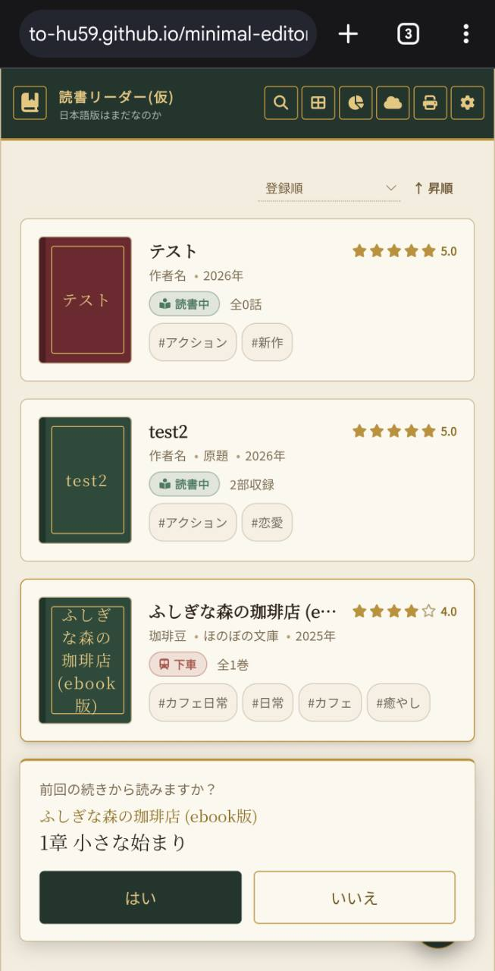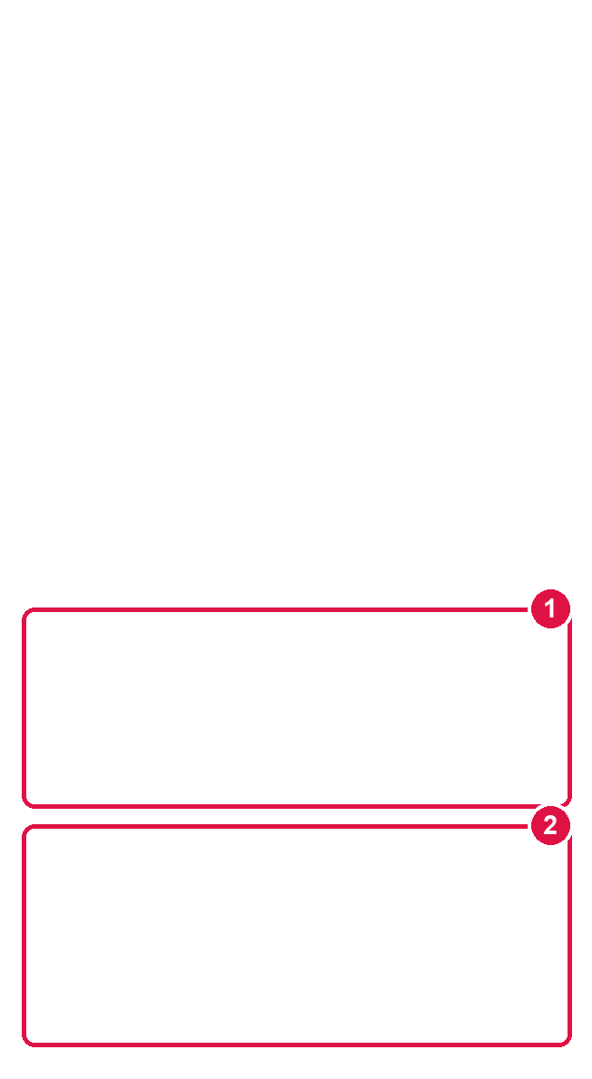 | ①読みたい作品を押します。  ②前回の続きがある場合は、続きから読めます。いいえを押すと作品ページにいきます（次の画像）
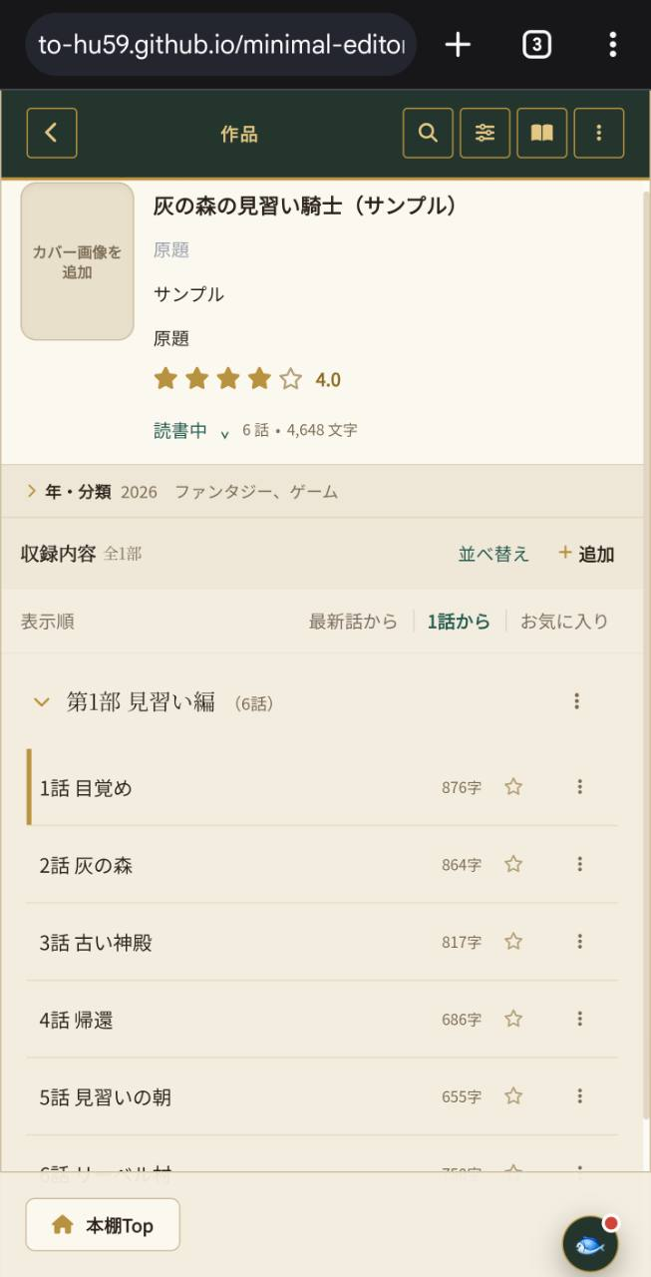  1 | ① 作品ページの情報  カバー画像を変える  カバー画像を押すと、端末のギャラリーが開きます。使いたい画像を選んでください。  作品の情報を編集する  作品タイトル（原題）、作家名、評価、読書状況（「読書中」など）は、変更したい項目を押すと、その場で編集できます。

4-1 作品ページの情報①
2  3  4 | 作品ページの情報（続）  ②年・分類  読書年やジャンルなどを変更できます。  ③表示順  話の表示方法を切り替えられます。  ④☆（お気に入り）  押すとお気に入りに登録でき、もう一度押すと解除できます。

4-2 読書画面
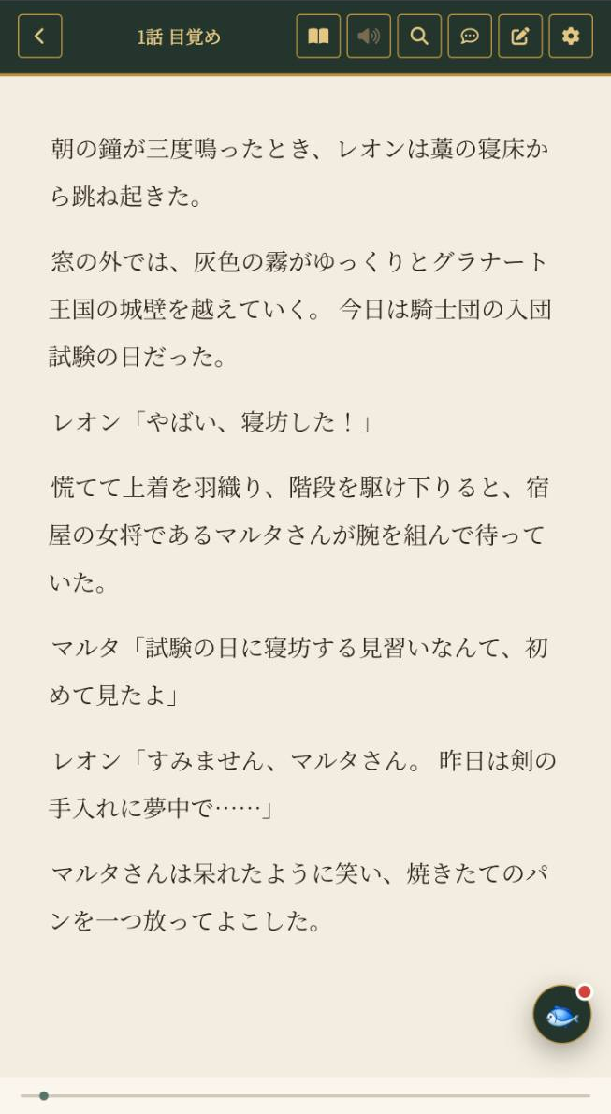 | ①  えんぴつ：本文を登録したり、修正したりできます。  ②  歯車：読む画面の設定を開きます（次の項目）  ③ コメント：コメントを入れることができます。  ④ 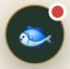 魚：検索やWIKIなどが使えます。  読書設定（本のマーク）  音読：本文を読み上げます。  詳しい使い方はこちら。  画面ガイド・上級編（Word）

5. 読む画面の細かい設定
読む画面の右上の歯車（前の項目の②）を押すと、「読書環境の手帖」が開きます。
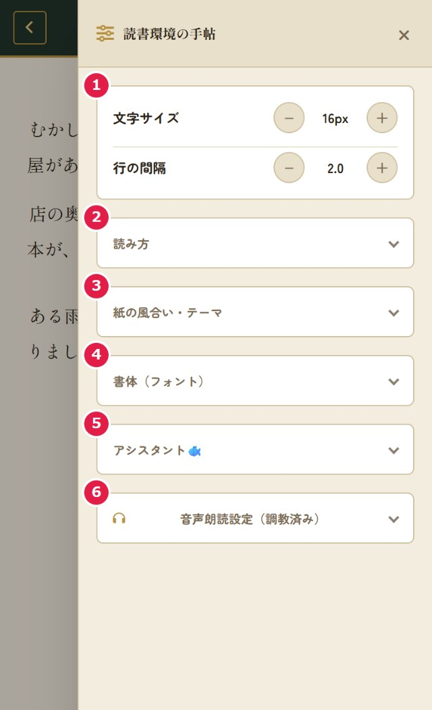  全体の設定項目 | 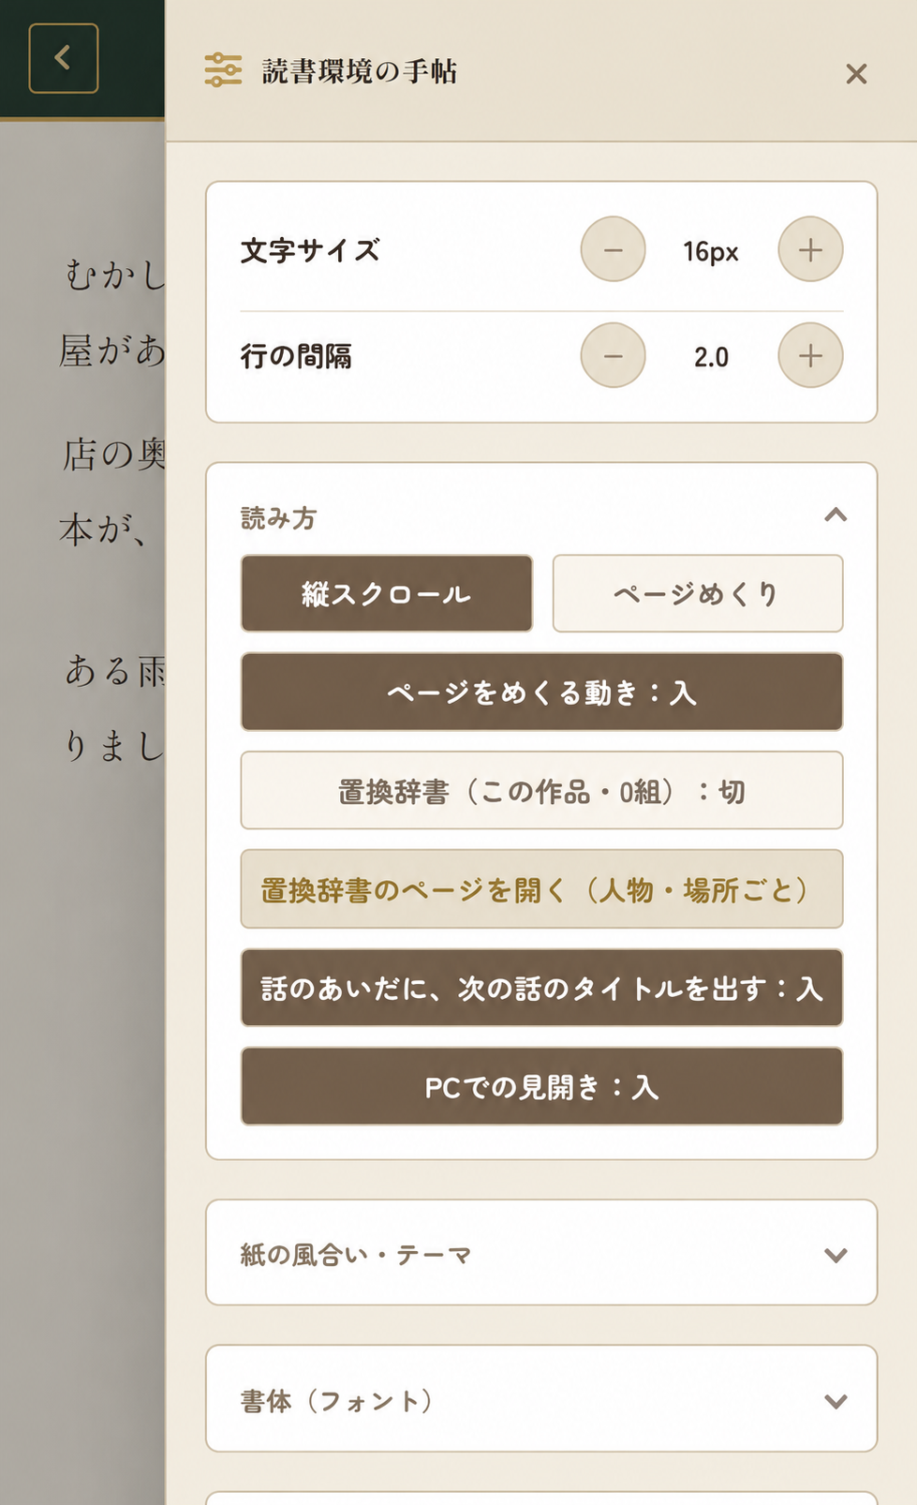  左の②「読み方」を開いた画面
①文字サイズ・行の間隔：「−」「＋」で変えます。
②読み方：左の②を押すと、右の画像の設定が開きます。「縦スクロール」と「ページめくり」を選べます。ページをめくる動き、話のあいだの次の題名の表示、パソコンでの見開きも、ここで切り替えます。
③紙の風合い・テーマ：「生成り」「白紙」「夜間灯」から選びます。開いた画面は次ページにあります。
④書体（フォント）：端末の明朝体・ゴシック体を選んだり、フォントを追加したりできます。開いた画面は次ページにあります。
⑤アシスタント（魚）：魚のボタンについて設定します。
⑥音声朗読設定：読み上げの声、音声エンジン、自動再生などを設定します。
紙の風合い・書体（フォント）
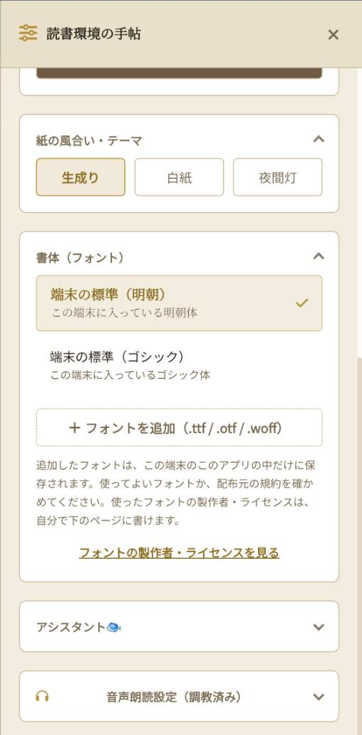 | ③紙の風合い・テーマ  好みに合わせて「生成り」「白紙」「夜間灯」を選びます。  ④書体（フォント）  端末の明朝体・ゴシック体を選べます。「＋フォントを追加」から、自分のフォントを追加することもできます。  詳しい設定  置換辞書・音読・フォントの詳しい設定は、次のガイドをご覧ください。  画面ガイド・上級編（Word）

6. バックアップ（大事です）
- 作品は、使っている端末のブラウザの中に保存されます。ブラウザの保存データを消すと、作品も消えます。
- 本棚の上の歯車（全体設定）を開きます。
- ①作品・Wiki・設定をJSONで書き出し保存：全部を、1つのファイルにします。ときどき、押して、ファイルを保管してください。
- ②選んだ作品だけ書き出す：作品を選んで、書き出します。
- ③バックアップの一覧（フォルダ）：パソコンの Chrome・Edge で、バックアップを置いたフォルダの中の一覧から、選べます。
- ④JSONファイルから読み込み：バックアップのファイルを選びます。今の作品は、消えません。
- Google Drive との同期は、おまけです。むずかしければ、しなくて大丈夫です。
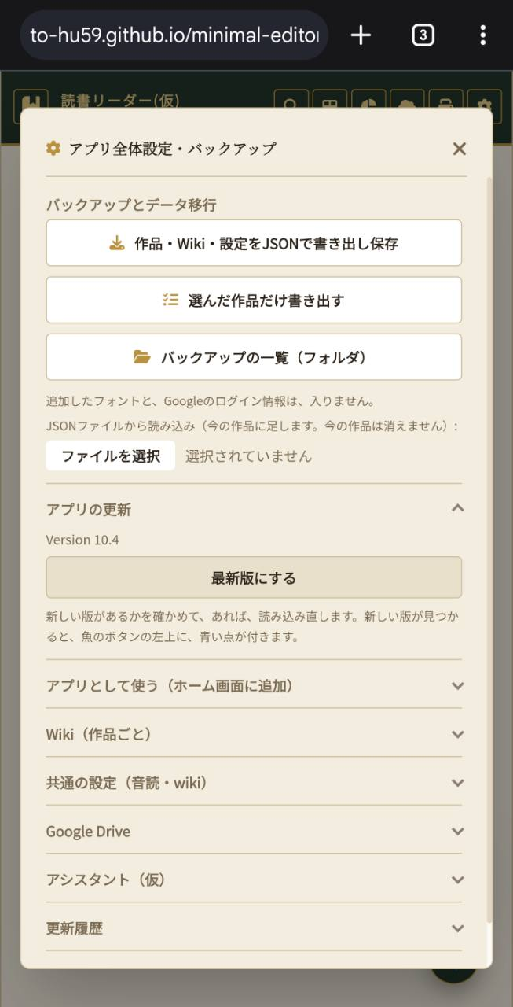

7. その他
本棚の右上の歯車を押し、「アプリ全体設定・バックアップ」を開きます。
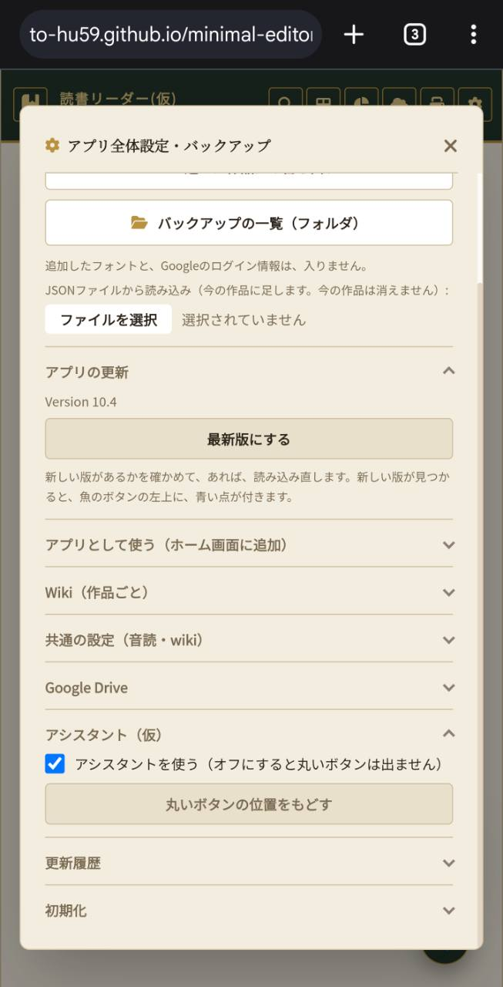 | ① 更新  更新があると魚のボタンに青い点が付きます。全体設定の「アプリの更新」から「最新版にする」を押して更新することもできます。  ② アプリとして使う  ホーム画面に追加すると、スマホアプリのように使えます。詳しくは「1. 開く」をご覧ください。  ③ Wiki・音読  詳しい使い方は次のガイドをご覧ください。  画面ガイド・上級編（Word）  ④ Google Drive（必要な人のみ）  設定しなくてもアプリは使えます。同期したい方は、次の手順書をご覧ください。  Googleドライブの設定（かんたん版・Word）  Googleドライブの設定（くわしい版・Word）  ⑤ アシスタントの設定  魚のボタンは好きな位置に移動できます。読書中などに邪魔なときはOFFにできます。OFFにすると魚のボタンとお知らせは表示されなくなりますが、読書などはそのまま続けられます。  ⑥ 更新履歴  これまでの更新内容が見られます。気になる方だけどうぞ。地獄の履歴です（笑）。  ⑦ 初期化  作品をすべて消して、サンプルに戻します。押すと確認が出ます。バックアップも取れます。手順は次ページをご覧ください。
初期化の手順
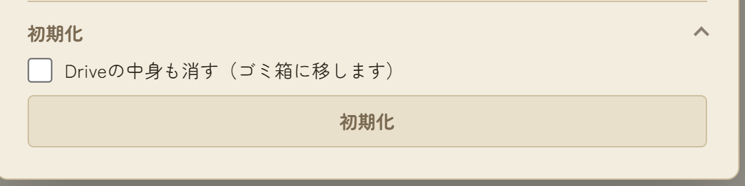 | ①「初期化」を押す  Driveの中身は、そのままです。「Driveの中身も消す」に☑を入れると、Driveのフォルダをゴミ箱に移します（30日の間は戻せます）。  実行する前に、チェックの状態と削除される内容を確認してください。
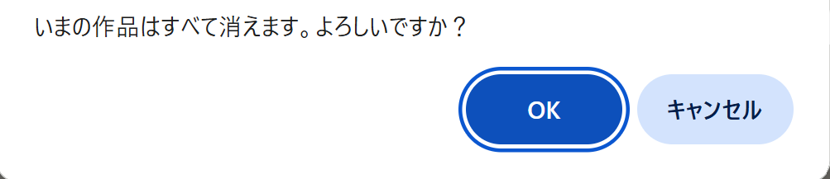 | ② 削除の確認を読む  続ける場合は「OK」を押します。
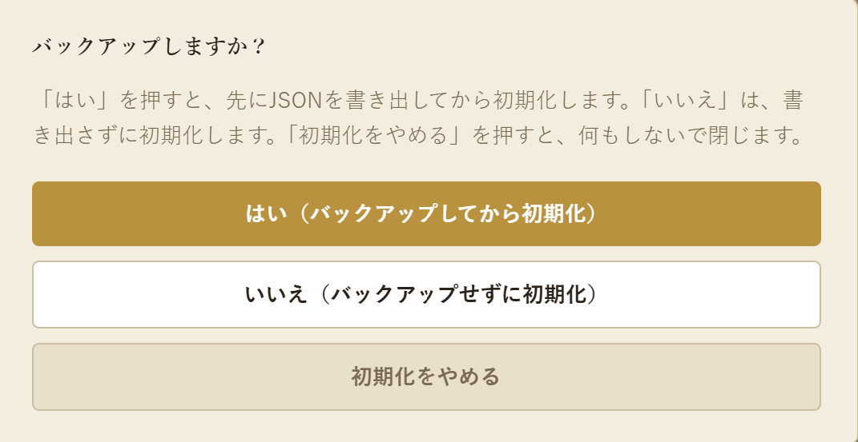 | ③ バックアップするか選ぶ  「はい」を押すと、JSONでバックアップしてから初期化します。  「いいえ」を押すと、バックアップせずに初期化します。  「初期化をやめる」を押すと、何も変更せずに閉じます。

8. サンプル作品を消す（長押しで削除）
- 最初に、サンプルの作品が入っています。必要なかったら、消してください。
- 消したい作品を、長押しすると、選ぶ状態になります。
- 選んだ作品には、☑が付きます。
- ほかの作品も押すとまとめて選べます。
- もう一度押すと☑が外れて選ばない状態に戻ります。
- 削除したい作品に、☑を付けてから、「削除」を押します。
- ①「×」：選ぶのをやめます。
- ②「すべて選択」：全部の作品を選びます。
- ③「隠す」：消さずに、本棚から見えなくします。
- ④「削除」：選んだ作品を、消します。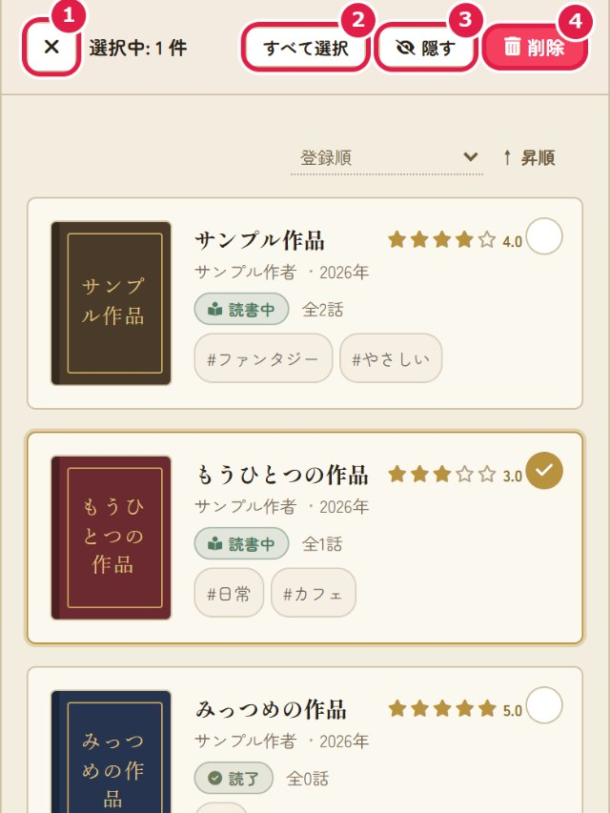

9. 困ったとき
- 古い画面が出るとき：魚のボタンの「最新版にする」、または、全体設定の「アプリの更新」の「最新版にする」を押します。
- わからないことがあれば、作者に聞いてください。

10. もっと知りたいとき
- 画面で見る使い方（応用）：docs/app.pdf / docs/app.docx（編集・ここだけ編集・特殊な文字・特殊演出・音読・読書ノート・作品の詳細設定・タグとジャンル・Wiki・置換辞書）
- 使い方（くわしい）：docs/usage.docx 未完成（文字だけなので見にくいです）
- 特殊演出の書き方：docs/effects.docx
- Google Drive の設定（必要な人だけ）：docs/drive-setup-easy.docx（かんたん版）、docs/drive-setup-detail.docx（くわしい版）

